联盟链的治理机制
- 联盟链节点的加入流程
- 申请或邀请加入文创品牌联盟链节点。
- 签署“共识公约”。
- 签署“节点服务维护协议”。
- 开通节点服务。
- 发展开发者进行节点应用开发。
- 节点主动退出时，向联盟链常任节点会议发出申请，由常任节点会议委派联盟链的技术维护方关闭该节点的服务。在服务合同期内，退出节点可以随时申请恢复节点服务。剩余GAS可以继续使用。
- 在节点服务有效期结束后的30天内，如节点不进行“节点服务维护协议”的续费，经联盟链常任节点会议的书面批准，联盟链技术维护方对该节点进行服务关闭。在节点服务续费完成后，该节点剩余的GAS和年费对应的GAS可以继续使用。
- 联盟链节点的身份转换机制
- 任何联盟链节点可以申请或推荐任何成员节点作为常任节点的候选节点。
- 候选节点按照申请的前后时间依序候选。
- 在某常任节点停止服务期间，经常任节点会议投票 表决后，候补节点由成员节点晋级为常任节点。
- 成员节点晋级为常任节点后，将享有常任节点的所有权利和义务。
- 在某原常任节点恢复服务后，新晋级常任节点的成员节点将降级为成员节点，且需重新排队候补。
- 如某原常任节点永久停止服务时，新晋级的成员节点将成为新的常任节点。
- 联盟链经费的使用规则
- 联盟链经费是指节点服务费的缴纳总和。
- 30%用于联盟链平台的技术维护。
- 25%（初期）用于联盟链生态建立激励机制。该机制是联盟链生态创新发展重要的举措。是鼓励开发者基于联盟链的应用，进行开源开发。任何节点可发起经费使用申请，经联盟链常任节点会议形成意见报告，报请常任节点投票。依据投票结果确定经费发放与否。
- 15%（初期）用于为联盟链生态发展而组织的会议、展览、路演及宣传推广活动等。任何节点可发起经费 使用申请，经联盟链常任节点会议形成意见报告，报请常任节点投票。依据投票结果确定经费发放与否。
- 30%用于联盟链的日常运营支出。
- 联盟链GAS费的充值规则
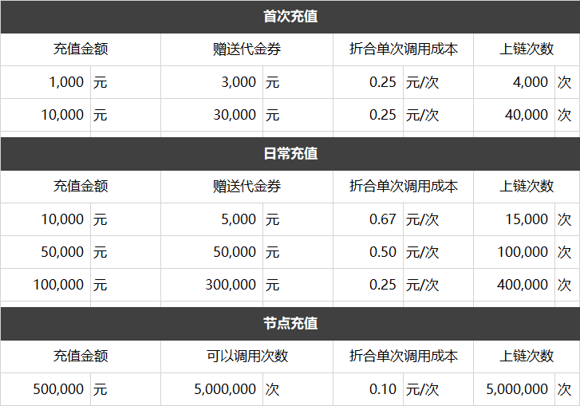
- 联盟链的投票机制
- 当联盟链某节点存在违规行为时，由联盟链任意节点发起处置申请，由联盟链常任节点会议进行投票表决，确定处置结果。
- 投票表决的选项分为“同意”、“反对”和“弃权”。
- 投票期设定为5个工作日。
- 处置结果按超过60%的实际投票意见进行处置。
- 在投票期内，没有进行投票，视为默认同意。
- 在投票期内，全部常任节点没有进行投票，处置申请视为无效，需再次发起申请，直至产生处置结果。
- 处置结果出现50%对50%时，处置申请视为无效，需再次发起申请，直至产生处置结果。
- 根据违规责任影响程度，处置结果分为停用节点服务和永久关闭节点服务。
- 开发者的使用说明
- 开发者是指为联盟链节点提供应用开发的群体。
- 开发者可通过任意联盟链节点申请成为应用开发者。
- 开发应用所需GAS在申请节点的GAS池中进行扣除。申请节点有权对开发者按照联盟链统一定价规则进行上链费用的收取。
- 联盟链节点需要对应用开发者的应用进行管理。应用产生的各项责任需由该节点全部承担。
- 联盟链节点可使用DAOP平台（数字资产开放平台）简化节点对开发者的管理；降低开发者的开发难度。
- DAOP平台（数字资产开放平台）演示。
- 开发者可以通过联盟链公开的浏览器和管理工具集进行检索及查询。
- 文创品牌联盟链浏览器和管理工具集演示。
- 开发平台使用说明
  - 开发者在联盟节点DAOP平台（https://daop-lianmeng.stars-mine.com）上注册开发者账号；
  - 注册后在账户管理中进行实名认证和开发者认证，同意服务条款，经过平台审核后即可进行开发工作；
  - 在开发者中心创建符合需求的自有应用；
  - 开发者参照DAOP平台的开发文档（https://daop-lianmeng.stars-mine.com/open/docs/）实现各个接口的对接，完成自有应用的开发。

